ZEMĚDĚLSKÉ DRUŽSTVO LIBČANY
okres Hradec Králové

ORGANIZUJE SAMOSBĚR JABLEK odrůd GALA a GOLDEN DELICIOUS
Ve dnech od 14.září 2020 až do očesání sadu max. do 20.září 2020

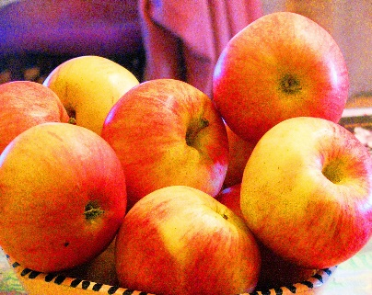
„GALA“
Gala je zimní odrůda jabloní s nasládlými plody, velmi úrodná a vhodná pro přímý konzum i konzervaci. Dužina je nasládlá žlutavé barvy a jemné konzistence. Plody jsou středně velké, kulovité, zelenožluté barvy, překryté červeným žíháním s mramorováním.
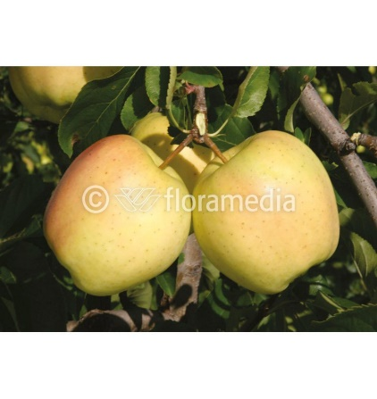
„GOLDEN DELICIOUS“ - Velké, pevné, šťavnaté plody příjemné chuti, žluté barvy s tenkou slupkou. Dužnina je žlutavá, pevná a šťavnatá. Známá a velmi oblíbená odrůda se sklízí od konce září do konce října, uskladněná vydrží až do května.
- Od 8:00 hod. do 16:00 hod.
- Sad u polní cesty – spojnice Želí – Libčany, odbočit u zastávky v Želí do obce
- Kontakt:📱 24 hod. 495 585 331
- Cena: 15 Kč / kg
GPS souřadnice 50.1894647N, 15.6795978E
K prodeji i včelí med 170 Kč / kg sklenice

